Онищенко Е.В.

**Малышкины забавы.**

**Арт – терапевтические игры-занятия с детьми раннего возраста в адаптационный период.**

*1.Изотерапия*. **«Где солнышко?» / авторская разработка.**

*Цель*: развитие эмоциональной отзывчивости.

Оборудование и материалы: Петрушка (кукла), гуашь желтого /красного/ цвета, разведенная водой (1:1),кисть по количеству участников; на альбомных листах заранее изобразить солнце с помощью свечи.

Солнце, солнышко, загляни в окно. Солнышко, скажи - ты, где?

Будем солнышко искать? (Да). Краски надо доставать.

1.Мотивация. Петрушка (кукла) сказал, что нарисовал солнце. Разглядываем лист бумаги со всех сторон. Нет рисунка. Петрушка уверяет, что точно рисовал солнце, показывает где.

*Дети*. Нет рисунка, Петрушка.

*Петрушка*. Вы, его не видите, кисточка поможет вам найти солнце.

2.Практическая работа. Закрашиваем лист бумаги разведенной гуашью.

Проступает рисунок.

3.Созерцание. Рассматриваем рисунок и радуемся открытию.

4.Песня с движениями «Вот как солнышко встает».

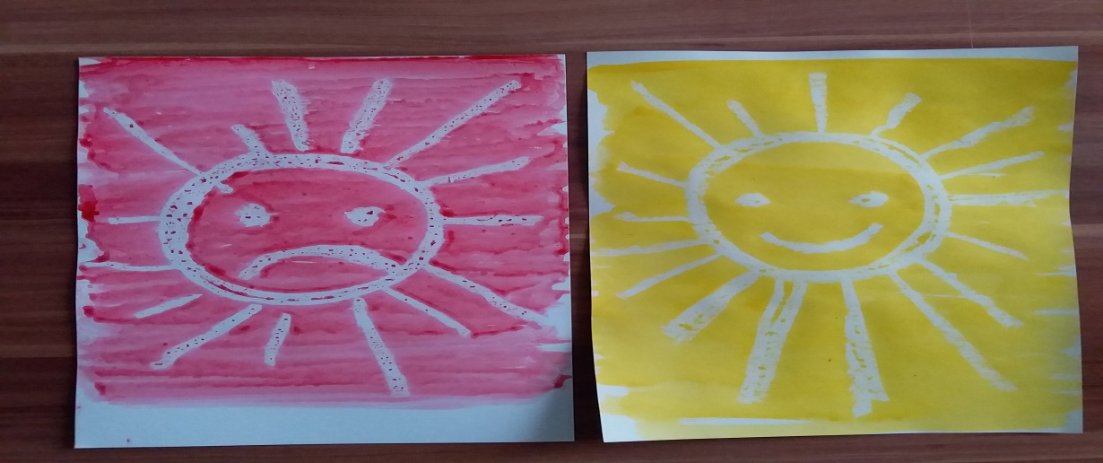

**«Шарики воздушные» / авторская разработка.**

*Цель*: развитие эмоциональной отзывчивости.

Оборудование и материалы: Петрушка (кукла), тарелка белого цвета с изображенными воздушными шарами (цветами, рыбами, жуками,…), фломастеры для доски, вода в кувшине.

1.Мотивация. Петрушка нарисовал на тарелке воздушные шары. Шарик мы надули. Ниткой завязали. Пусть летит высоко. Но не улетает.

*Петрушка*. Я хочу посмотреть, как они летают.

2.Практическая работа. Воду наливаем. Наблюдаем. И вот шар летит, за ним другой. Но не улетают.

3.Созерцание. Рассматриваем рисунок и радуемся открытию.

4.Песня с движениями.

*2. Сказкотерапия* .  **Сказка – шумелка « Курочка Ряба» / авторская разработка.**

|  |  |
| --- | --- |
| Жили – были дед и баба | *металлофон* |
| И была у них курочка Ряба | *стучим карандашом по карандашу* |
| Снесла курочка яичко.  Не простое, а золотое. | *шуршим пакетом* |
| Дед бил, бил – не разбил.  Баба била, била – не разбила | *барабан* |
| Бежала мышка | *ручкой по расческе (медленно)* |
| Хвостиком махнула | *ручкой по расческе (быстро)* |
| Яичко упало и разбилось | *ложку бросаем в чашку* |
| Дед плачет | голос: ааааааа |
| Баба плачет | голос: ооооооо |
| А курочка кудахчет | *стучим фломастером о фломастер* |
| Не плачь дед, не плачь баба | *поочередно поглаживаем ладони* |
| Я вам снесу яичко другое | *шуршим пакетом* |
| Не золотое, а простое. | *колокольчик* |

*3. Игратерапия*. **«Кто и что делает?» / авторская разработка.**

*Цель:* собрать из дополнительных деталей лицо человека и назвать эмоцию.

Оборудование и материалы: зип- пакет, фломастер для белой доски; глаза (разные по величине - ДЛЯ УСЛОЖНЕНИЯ), рот, нос – детали для кукол.

*Предварительная работа:*

Зип-пакет. С лицевой стороны рисуем фломастером (несмываемым) контур лица.

В пакет наливаем детское масло (немного)+запускаем глаза разного размера и рот. Выпускаем воздух. Закрываем и дополнительно фиксируем скотчем (для прочности).

1.Мотивация.

*Петрушка*. Я бежал, я торопился и упал. Все игрушки разломал.

*Мы* Петрушку пожалеем.А с игрушками как быть? *С*можем мы их починить?

2.Практическая работа. Составить лицо. Назвать эмоцию.

3.Рассматриваем картинку и радуемся созданному.

-Кто ответит на вопрос: Почему плачет мальчик? Чему радуется девочка?

4.Песня с погремушкой «Погремушка, погремушка – развеселая игрушка».

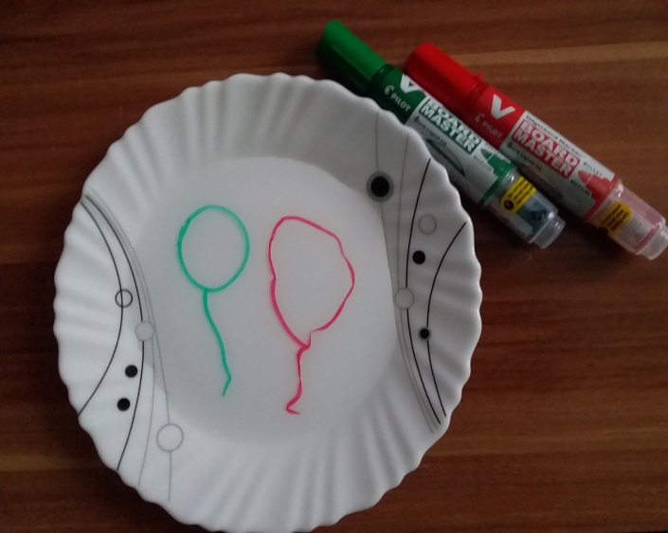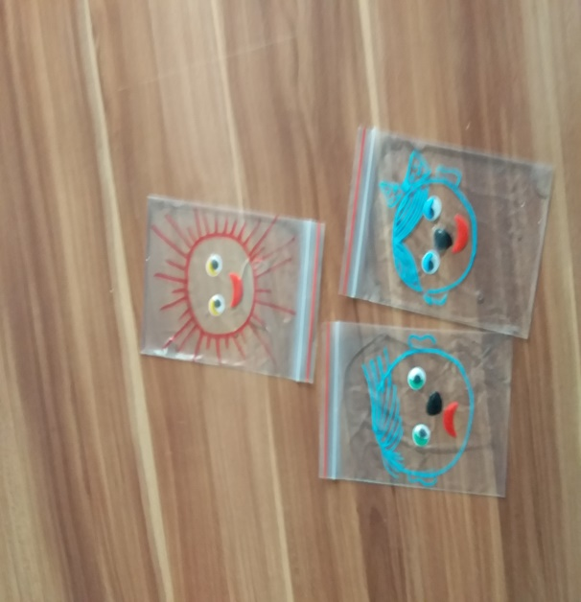

**«Весна пришла» / авторская разработка на основе учебно – игрового пособия «Тканевый конструктор «Шифоновая радуга»» (Т. Фицнер, Е. Файзулаева)**

*Цель:* создание картины «Весна»

Оборудование и материалы: тканевый конструктор «Шифоновая радуга», хула-хуп малый (для контура солнца), атласные ленты желтого цвета на кольце (для лучей солнца), музыкальное сопровождение.

|  |  |
| --- | --- |
| *Звучит музыка.* | |
| Весна, весна пришла  И тепло нам принесла. | *Берем лоскутки желтого цвета, машем над головой* |
| Солнце яркое сияет | *Создаем солнце* |
| Все вокруг согревает | Берем ленты и руки поднимаем вверх, опускаем вниз, вправо, влево (светят солнечные лучи) |
| Птички радостно летают  Свои песни распевают | В руках- лоскутки синего цвета, взмахиваем руками. |
| Чик-чик, чик-чирик. | *Голоса детей* |
| Вот тучи набежали  Солнышко закрыли | *Лоскутки синего цвета-закрываем солнце* |
| Наши детки загрустили | *Показ эмоции* |
| Птички спрятались под крышу | *Сложив руки над головой изображаем крышу дома* |
| Ветер, ветер, помоги,  Тучи вдаль, ты, прогони | *Присесть, наклониться, сдуваем «тучи»* |
| Вот и солнышко опять  малышей зовет гулять | *Расправить солнечные лучи* |
| Птички снова полетели,  Свои песенки запели. | В руках- лоскутки синего цвета, взмахиваем руками. |
| Чик-чик, чик-чирик. | *Голоса детей* |
| И на полянку сели. | *Лоскутки синего цвета-опускаем на полотно.* |
| Вот какая картинка получилась «Весна».  *Звучит музыка.* | |

